Утверждена
распоряжением
Правительства
Кабардино-Балкарской Республики
от 29 октября 2018 г. N 655-рп

КОНЦЕПЦИЯ
СОЗДАНИЯ И РАЗВИТИЯ В КАБАРДИНО-БАЛКАРСКОЙ РЕСПУБЛИКЕ
ЦЕНТРА ВЫЯВЛЕНИЯ И ПОДДЕРЖКИ ОДАРЕННЫХ ДЕТЕЙ В РАМКАХ
ФЕДЕРАЛЬНОГО ПРОЕКТА "УСПЕХ КАЖДОГО РЕБЕНКА"
НАЦИОНАЛЬНОГО ПРОЕКТА "ОБРАЗОВАНИЕ"

1. Обоснование потребности в реализации мероприятий
по созданию и развитию Центра в рамках
национального проекта "Образование"

Обращение к проблеме целенаправленной работы с одаренными детьми и талантливой молодежью на уровне государства обусловлено кардинальными переменами, происходящими в социально-экономическом развитии страны.
Формирование инновационной системы образования предполагает выявление условий и средств, способствующих развитию одаренного ребенка в системе образования Кабардино-Балкарской Республики.
Работа с детьми, проявляющими интерес к познанию и творчеству, для педагога всегда остается актуальной и приоритетной. Результативность этой работы определяется системным подходом к ее организации.
Говорить о том, что в республике сложилась система выявления и комплексной поддержки одаренных детей на основе взаимодействия образовательных организаций всех типов, рано. Однако проводится достаточно результативная работа в данном направлении.
Вместе с тем следует отметить, что, несмотря на хорошие результаты, которые мы имеем в работе с одаренными детьми, наблюдается спад творческой активности учащихся, ослабевает интерес к учебно-исследовательской деятельности и олимпиадному движению. Мы потеряли некоторые позиции на всероссийских олимпиадах по предметам, по которым традиционно занимали призовые места (экология, биология, астрономия, химия). В то же время по итогам 2017 и 2018 годов мы имеем одного победителя всероссийской олимпиады школьников по ОБЖ и 6 призеров по следующим предметам: по обществознанию - 3, немецкому языку - 2, по праву - 1.
Уровень исследовательских работ снизился, поменялась их направленность (от естественно научных и математических к гуманитарным). Это вызвано снижением взаимодействия общеобразовательных организаций и учреждений дополнительного образования с образовательными организациями высшего образования и научными центрами, отсутствием педагогических и научных кадров, мотивированных на эту деятельность, моральным и физическим износом материально-технической базы.
В рамках общей проблемы работы с одаренными детьми актуальной в настоящее время является проблема организации работы с одаренными детьми, проживающими в сельской местности.
Создание центра выявления и поддержки (далее - Центр) даст возможность системно подойти к решению обозначенных проблем.
Центр планируется создать как выделенное структурное подразделение государственного бюджетного общеобразовательного учреждения "Детская академия творчества "Солнечный город", которое является крупнейшим на Северном Кавказе. В его структуре функционирует лицей для одаренных детей интернатного типа на 200 человек и центр дополнительного образования с охватом более 5000 учащихся в возрасте от 5 до 18 лет. В учреждении реализуются 3 лицейных общеобразовательных профиля: физико-математический, химико-биологический и социально-экономический и более 80 программ дополнительного образования художественно-эстетической, научно-технической, социально-педагогической, спортивной, естественно научной направленностей. На базе учреждения открыт детский технопарк "Кванториум" по пяти направлениям.
Имеющаяся инфраструктура учреждения позволяет проводить профильные смены для детей по различным направлениям в условиях современной образовательной среды, курсы повышения квалификации для педагогических работников, семинары, мастер-классы по вопросам организации работы с одаренными детьми.
В структуру государственного бюджетного общеобразовательного учреждения "Детская академия творчества "Солнечный город" входит детская туристическая база "Кизиловка", расположенная в курортной зоне г. Нальчика. При определенных вложениях в материально-техническую базу она может стать площадкой для проведения профильных смен в течение летних школьных каникул, что позволит увеличить охват детей различными программами.
Центр станет механизмом управления деятельностью системы образования республики по работе с одаренными детьми, координатором межведомственного взаимодействия по выявлению и поддержке одаренных детей, обеспечит наполнение Государственного информационного ресурса о детях, проявивших выдающиеся способности.
В настоящее время учет достижений учащихся ведется межведомственной автоматизированной системой, в которой по итогам 2017 - 2018 учебного года зарегистрированы более тысячи обучающихся.
В течение года Центр своей деятельностью сможет охватить более 500 учащихся, из которых 50 процентов - дети, проживающие в сельской местности.
В системе образования Кабардино-Балкарской Республики основные направления работы с одаренными детьми и молодежью реализуют образовательные учреждения разных типов: дошкольные, общеобразовательные, учреждения дополнительного образования детей.
Значительная работа по выявлению одаренных детей и развитию их творческих способностей проводится в учреждениях дополнительного образования.
Всего в республике функционируют 70 учреждений дополнительного образования, из которых 24 - в системе образования, 29 - в системе культуры, 17 - в системе физической культуры и спорта.
Взаимодействие учреждений дополнительного образования с общеобразовательными учреждениями строится на договорной основе.
В целях вовлечения детей в систему научно-технического творчества в организациях дополнительного образования и общеобразовательных организациях, обеспечения возможности равного доступа обучающихся к инновационным ресурсам и педагогическим технологиям создана сеть учреждений, в которую вошли общеобразовательные учреждения, учреждения дополнительного образования, детский технопарк.
На базе государственного бюджетного учреждения дополнительного образования "Дворец творчества детей и молодежи" с 1995 года функционирует научное объединение учащихся "Сигма", в которое входят 108 первичных организаций с охватом 3800 учащихся. На базе государственного бюджетного учреждения дополнительного образования "Эколого-биологический центр" осуществляет деятельность малая академия наук.
Одним из преимуществ открытия Центра в Детской академии творчества "Солнечный город" является наличие высококвалифицированных кадров, работающих с детьми. В учреждении сосредоточены педагогические кадры, мотивированные на работу с одаренными детьми, имеются резервы для привлечения на работу с данной категорией учащихся ученых из образовательных организаций высшего образования, научных центров, деятелей культуры и искусства, ведущих спортсменов республики.
За два года курсы повышения квалификации прошли 122 человека, в том числе 37 учителей, 85 педагогов дополнительного образования, 28 иных педагогических работников, 17 человек из числа руководящего состава.

2. Опыт Кабардино-Балкарской Республики
в реализации федеральных и международных проектов
в области работы с одаренными детьми

Выявление талантливых, одаренных детей, развитие их творческого потенциала, формирование мотивации к исследовательской деятельности, занятиям художественным творчеством, спортом осуществляются посредством предметных и внепредметных олимпиад, конкурсов, турниров, конференций, спортивных мероприятий.
Кабардино-Балкарская Республика принимает активное участие в реализации федеральных и международных проектов, способствующих выявлению и поддержке одаренных детей.
На протяжении ряда лет республика участвует в федеральном проекте "Живая классика", который является самым масштабным детским литературным конкурсом юных чтецов в стране. В 2016 и 2017 годах дети, представлявшие на конкурсе Кабардино-Балкарию, вошли в десятку лучших чтецов России.
С октября 2014 г. в республике реализуется проект "Умницы и умники". В текущем году два выпускника стали финалистами гуманитарной олимпиады "Умницы и умники" и, следовательно, студентами Московского государственного института международных отношений.
В целях формирования у обучающихся интереса к исследовательской, изобретательской, конструкторской, творческой деятельности, сохранения и развития интеллектуального потенциала реализуются следующие федеральные проекты и программы:
"Экологическая образовательная инициатива";
"Юность. Наука. Культура";
национальная образовательная программа "Интеллектуально-творческий потенциал России", в рамках которой в Кабардино-Балкарской Республике ежегодно проводится Всероссийский турнир-конференция "Гостеприимный Кавказ";
"Шаг в будущее. Космонавтика";
"Созвездие";
"Юные техники и изобретатели";
Worldskils junior;
"РобоФест";
"Палитра ремесел";
"Звонкие голоса России";
"Президентские состязания";
"Президентские спортивные игры школьников".
По итогам 2017 года, обучающиеся в детском технопарке, добились значительных результатов на соревнованиях федерального уровня. Команда "ЭНЕРДЖИ" квантума заняла 1 место во Всероссийских соревнованиях среди детских технопарков "Кванториада", команда "НАНО" квантума стала финалистом олимпиады "Национальная технологическая инициатива".
Обучающиеся детского технопарка "Кванториум" приняли участие во Всероссийских соревнованиях "ИнЭнерджи" в г. Анапе (май 2018 г.), где им вручили сертификат на получение гранта в размере 200000 рублей на обучение.
Детская академия творчества "Солнечный город" является региональной площадкой Московского государственного технического университета им. Н.Э. Баумана. В 2018 году по итогам участия во Всероссийской олимпиаде "Шаг в будущее. Космонавтика" и других всероссийских и международных олимпиадах и конкурсах 5 учащихся зачислены в данный вуз.
Обучающийся 7 класса муниципального казенного общеобразовательного учреждения "СОШ N 5 г.о. Нальчик", а также государственного бюджетного общеобразовательного учреждения "Детская академия творчества "Солнечный город" стал обладателем серебряной медали по итогам участия в V международной выставке юных изобретателей IYIA 2018, прошедшей в Индонезии с 19 по 22 сентября 2018 г., и был включен в состав Российской сборной одаренных детей для участия в последующих международных конкурсах и выставках юных изобретателей.
Это лишь часть достижений учащихся республики в интеллектуальной и творческой деятельности.

3. Описание площадки центра выявления
и поддержки одаренных детей

Государственное бюджетное общеобразовательное учреждение "Детская академия творчества "Солнечный город" начало функционировать в декабре 2015 г.
Учреждение расположено в современном пятиэтажном комплексе общей площадью 8822,6 кв. м на благоустроенной территории площадью около 4 гектаров.
Инфраструктура учреждения включает:
45 учебных классов (каждый в основном 50 кв. м);
шахматный клуб - 204,93 кв. м;
планетарий - 156,93 кв. м;
спортивный зал - 259,5 кв. м;
актовый зал - 208, кв. м;
конференц-зал - 50,78 кв. м;
хореографический зал - 51 кв. м;
библиотека - 202,93 кв. м;
жилые комнаты - 33,18 кв. м.
В учреждении открыты классы правового воспитания, обеспечения безопасности жизнедеятельности, юнармии, музыкальный класс Юрия Темирканова и класс изобразительного искусства Михаила Шемякина.
Лицеисты из сельских населенных пунктов проживают в комфортабельных трех- и четырехместных комнатах. Функционирует столовая (242 кв. м), оснащенная современным технологическим оборудованием, рассчитанная на 200 посадочных мест.
Академия обеспечена транспортом, в том числе двумя школьными автобусами.
В 2016 году в учреждении открыт детский технопарк "Кванториум" общей площадью более 500 кв. м по пяти направлениям: РОБО, НАНО, КОСМО, IT и ЭНЕРДЖИ. Детский технопарк оснащен современным высокотехнологичным учебно-лабораторным оборудованием, компьютерной и оргтехникой.
Учреждение расположено в шаговой и транспортной доступности. Из любого конца города можно добраться в течение 10 - 20 минут. Для некоторых населенных пунктов, находящихся за чертой города, транспортная доступность составляет не более 30 минут.

4. Предварительная калькуляция
операционных расходов на функционирование
центра выявления и поддержки одаренных детей

Статья расходов | 2018 год  (тыс. рублей) | 2019 год  (тыс. рублей) | 2020 год  (тыс. рублей)
211 - заработная плата | 4890,80 | 4890,80 | 4890,80
212 - суточные | 10000,00 | 10000,00 | 10000,00
213 - налоги | 1477,02 | 1477,02 | 1477,02
222 - проезд (дети на соревнования) | 300,00 | 300,00 | 300,00
222 - проезд (педагоги на обучение) | 300,00 | 300,00 | 300,00
216 - проживание (дети на соревнования) | 300,00 | 300,00 | 300,00
216 - проживание (педагоги на обучение) | 300,00 | 300,00 | 300,00
310 - основные (расходники) | 160,25 | 160,25 | 160,25
Иные расходы (аренда, коммунальные платежи и т.д.) | 260,71 | 260,71 | 260,71
Итого: | 6511,76 | 6511,76 | 6511,76

Приложение N 1
к Концепции создания и развития в
Кабардино-Балкарской Республике
центра выявления и поддержки
одаренных детей в рамках федерального
проекта "Успех каждого ребенка"
национального проекта "Образование"

"ДОРОЖНАЯ КАРТА"
ПО СОЗДАНИЮ В КАБАРДИНО-БАЛКАРСКОЙ РЕСПУБЛИКЕ ИНФРАСТРУКТУРЫ
ЦЕНТРА ВЫЯВЛЕНИЯ И ПОДДЕРЖКИ ОДАРЕННЫХ ДЕТЕЙ В 2019 ГОДУ

N  п/п | Наименование мероприятия | Ответственный исполнитель | Срок исполнения
1. | Согласование дизайн-проекта Центра | Минпросвещения КБР,  проектный офис национального проекта "Образование" | март
2. | Согласование проекта зонирования Центра | Минпросвещения КБР,  проектный офис национального проекта "Образование" | март
3. | Согласование проекта создания/обновления инфраструктуры Центра | Минпросвещения КБР,  проектный офис национального проекта "Образование" | март - апрель
4. | Согласование калькуляции операционных расходов на функционирование Центра по статьям расходов, утвержденным документацией по отбору субъекта Российской Федерации на софинансирование из бюджета Российской Федерации расходного обязательства на создание/развитие Центра | Минпросвещения КБР | ежегодно
5. | Закупка, доставка и наладка оборудования | Минпросвещения КБР | май - октябрь
6. | Завершение строительно-монтажных работ и косметических ремонтов | Минпросвещения КБР | октябрь
7. | Лицензирование образовательной деятельности Центра (в случае отсутствия лицензии) | Минпросвещения КБР | октябрь
8. | Открытие Центра | Минпросвещения КБР | октябрь
9. | Завершение строительно-монтажных работ и косметических ремонтов, приведение площадки Центра в соответствии с брендбуком | Минпросвещения КБР | октябрь
10. | Лицензирование образовательной деятельности Центра | Минпросвещения КБР | октябрь

Приложение N 2
к Концепции создания и развития в
Кабардино-Балкарской Республике
центра выявления и поддержки
одаренных детей в рамках федерального
проекта "Успех каждого ребенка"
национального проекта "Образование"

"ДОРОЖНАЯ КАРТА"
ПО ОРГАНИЗАЦИИ РАБОТЫ В КАБАРДИНО-БАЛКАРСКОЙ РЕСПУБЛИКЕ
ЦЕНТРА ВЫЯВЛЕНИЯ И ПОДДЕРЖКИ ОДАРЕННЫХ ДЕТЕЙ В 2019 ГОДУ

N  п/п | Наименование мероприятия | Ответственный | Срок  (не позднее)
1. | Подписание соглашения с Фондом "Талант и успех" о сотрудничестве в области развития и реализации интеллектуально-творческого потенциала детей и молодежи в субъекте Российской Федерации | Минпросвещения КБР,  Фонд "Талант и успех" | февраль
2. | Создание попечительского и экспертного советов Центра и утверждение их составов | Минпросвещения КБР | май
3. | Утверждение ключевых направлений работы Центра в соответствии со Стратегией научно-технологического развития Российской Федерации | Минпросвещения КБР | май
4. | Разработка критериев отбора обучающихся и педагогических работников по направлениям образовательной деятельности Центра | Минпросвещения КБР | май
5. | Апробация проведения интенсивных программ (в том числе) учебно-тренировочных сборов) по математике, информатике, физике, химии, биологии, проектной деятельности | Минпросвещения КБР | июнь - август
6. | Организация повышения квалификации управленческих кадров и педагогических работников, приглашенных на работу в Центр, в том числе в ведущих организациях, работающих с одаренными детьми | Минпросвещения КБР | ежегодно
7. | Формирование годового календарного плана реализации образовательных программ, проводимых Центром | Минпросвещения КБР | июль
8. | Создание открытого информационного ресурса в сети "Интернет", освещающего работу регионального центра, его программы, мероприятия по выявлению способностей и мотивации детей и молодежи | Минпросвещения КБР | август
9. | Формирование перечня и плана-графика проведения региональных мероприятий для выявления выдающихся способностей и высокой мотивации у детей и молодежи | Минпросвещения КБР | август
10. | Организация сопровождения детей, проявивших выдающиеся способности, в том числе в дистанционной форме | Минпросвещения КБР | сентябрь
11. | Проведение интенсивных и регулярных программ на базе Центра | Минпросвещения КБР | октябрь - декабрь

Приложение N 3
к Концепции создания и развития в
Кабардино-Балкарской Республике
центра выявления и поддержки
одаренных детей в рамках федерального
проекта "Успех каждого ребенка"
национального проекта "Образование"

ТАБЛИЦА ИНДИКАТОРОВ

N  п/п | Наименование индикатора/показателя | Минимальное значение, начиная с 2019 года | Значение индикативных показателей Кабардино-Балкарской Республики
N  п/п | Наименование индикатора/показателя | Минимальное значение, начиная с 2019 года | 2019  год | 2020  год | 2021  год
1. | Общий объем программ дополнительного образования детей, реализуемых на регулярной (еженедельной) основе (человеко-часов) | 25000 | 25000 | 25000 | 25000
2. | Общий объем проведенных профильных региональных смен (человеко-дней) | 10000 | 10000 | 10000 | 10000
3. | Доля детей, обучающихся в 5 - 11 классах, вовлеченных в мероприятия по выявлению и сопровождению одаренных детей (процентов), в общем числе школьников | 10 | 10 | 15 | 20
4. | Численность детей, участвующих в программах с применением дистанционных технологий | 3000 | 3000 | 3000 | 3000
5. | Число проведенных региональных мероприятий по выявлению выдающихся способностей и высокой мотивации у детей и молодежи, включая региональный этап всероссийской олимпиады школьников и Всероссийского конкурса научно-технологических проектов, очные отборочные туры в образовательный центр "Сириус" | 40 | 40 | 40 | 40
6. | Число детей, включенных в Государственный информационный ресурс о детях, проявивших выдающиеся способности | 1000 | 1000 | 1000 | 1000
7. | Численность педагогов (наставников), специалистов муниципальных и региональных организаций, некоммерческих общественных организаций, прошедших обучение по программам и методикам работы с одаренными детьми (человек) | 100 | 100 | 100 | 100
8. | Доля работников Центра, прошедших обучение (повышение квалификации, стажировку) по программам и методикам работы с одаренными детьми на площадках ведущих организаций по работе с одаренными детьми (процентов), в общем числе работников | 100 | 100 | 100 | 100
9. | Доля педагогов Центра, принявших участие в реализации образовательных программ или прошедших обучение (повышение квалификации, стажировку) по программам и методикам работы с одаренными детьми на площадке образовательного центра "Сириус" (процентов) <*>, в общем числе работников | 50 | 50 | 75 | 100

Приложение N 4
к Концепции создания и развития в
Кабардино-Балкарской Республике
центра выявления и поддержки
одаренных детей в рамках федерального
проекта "Успех каждого ребенка"
национального проекта "Образование"

ДИЗАЙН-ПРОЕКТ


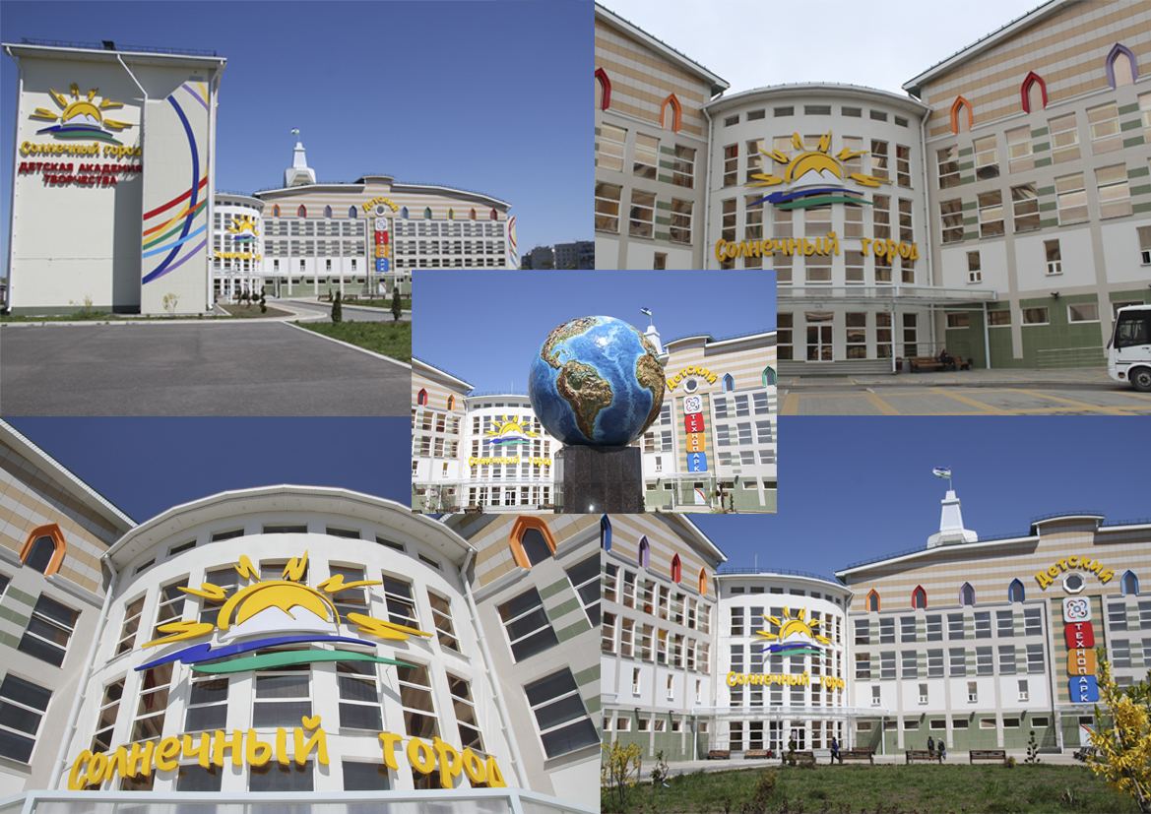

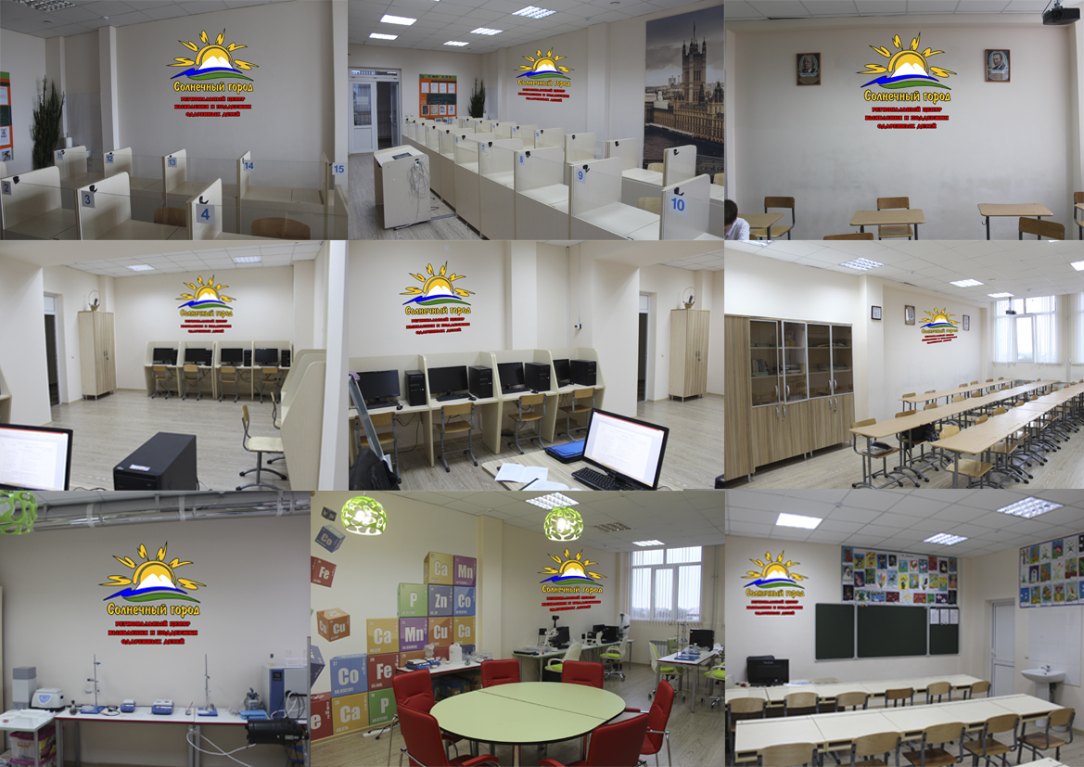

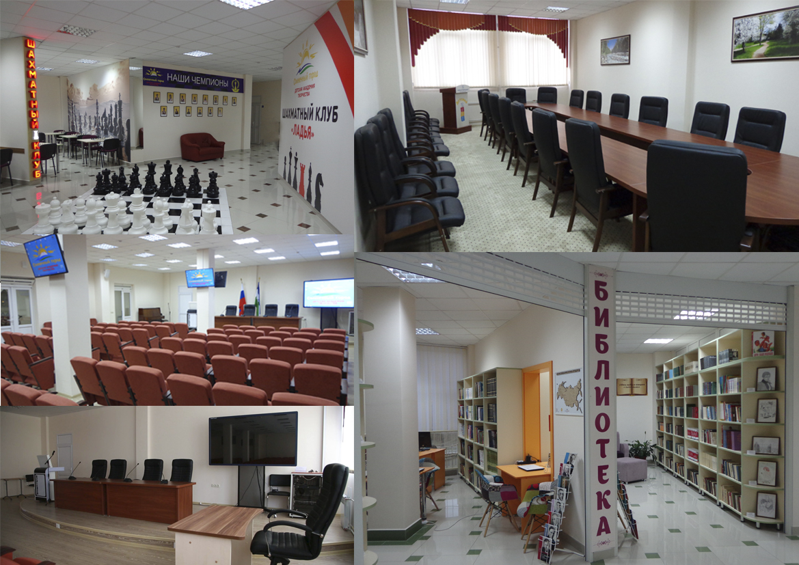

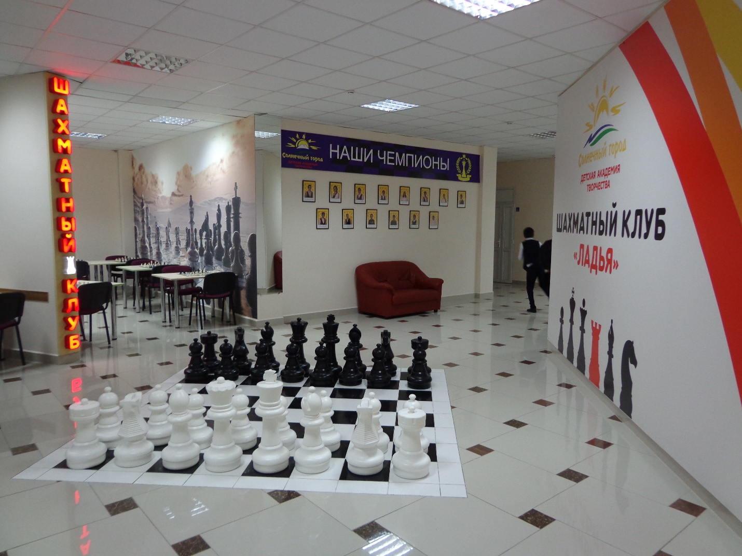

Приложение N 5
к Концепции создания и развития в
Кабардино-Балкарской Республике
центра выявления и поддержки
одаренных детей в рамках федерального
проекта "Успех каждого ребенка"
национального проекта "Образование"

ШТАТНОЕ РАСПИСАНИЕ

Категория персонала | Позиция (содержание деятельности) | Количество штатных единиц
Управленческий персонал | Руководитель | 1
Управленческий персонал | Заместитель руководителя | 1
Основной персонал | Специалист по работе с электронной базой данных одаренных детей | 1
Основной персонал | Специалист по координации и проведению особо значимых мероприятий | 1
Основной персонал | Специалист по работе с партнерами | 1
Основной персонал | Специалист технической поддержки (IT) | 1
Основной персонал | Специалист по связям с общественностью и работе со СМИ | 1
Основной персонал | Специалист по организации интенсивных программ | 1
Основной персонал | Специалист по организации программ дополнительного образования | 1
Основной персонал | Специалист по сопровождению онлайн-обучения | 1
Основной персонал | Психолог | 1
Внешние совместители | Методисты по направлениям деятельности Стратегии научно-технологического развития РФ (математика, информатика, физика, химия, биология, проектная деятельность) | 6
Внешние совместители | Педагоги по направлениям деятельности регионального центра | 6

